TISZAVASVÁRI VÁROS ÖNKORMÁNYZATA
KÉPVISELŐ-TESTÜLETÉNEK
114/2024. (V.09.) Kt. számú
határozata

A Tiszavasvári Polgárőr Egyesület 2023. évi szakmai és pénzügyi beszámolója

Tiszavasvári Város Önkormányzata Képviselő-testülete a Tiszavasvári Polgárőr Egyesület 2023. évi szakmai és pénzügyi beszámolójáról szóló előterjesztést megtárgyalta és az alábbi határozatot hozza:

- Tiszavasvári Polgárőr Egyesület elnöke által benyújtott - a Tiszavasvári Polgárőr Egyesület 2023. évi szakmai és pénzügyi beszámolóját a határozat melléklete szerinti tartalommal elfogadja.

- Felkéri a Polgármestert, hogy tájékoztassa a Tiszavasvári Polgárőr Egyesület elnökét a hozott döntésről.

Határidő: azonnal Felelős: Szőke Zoltán polgármester

Szőke Zoltán Dr. Kórik Zsuzsanna
polgármester jegyző
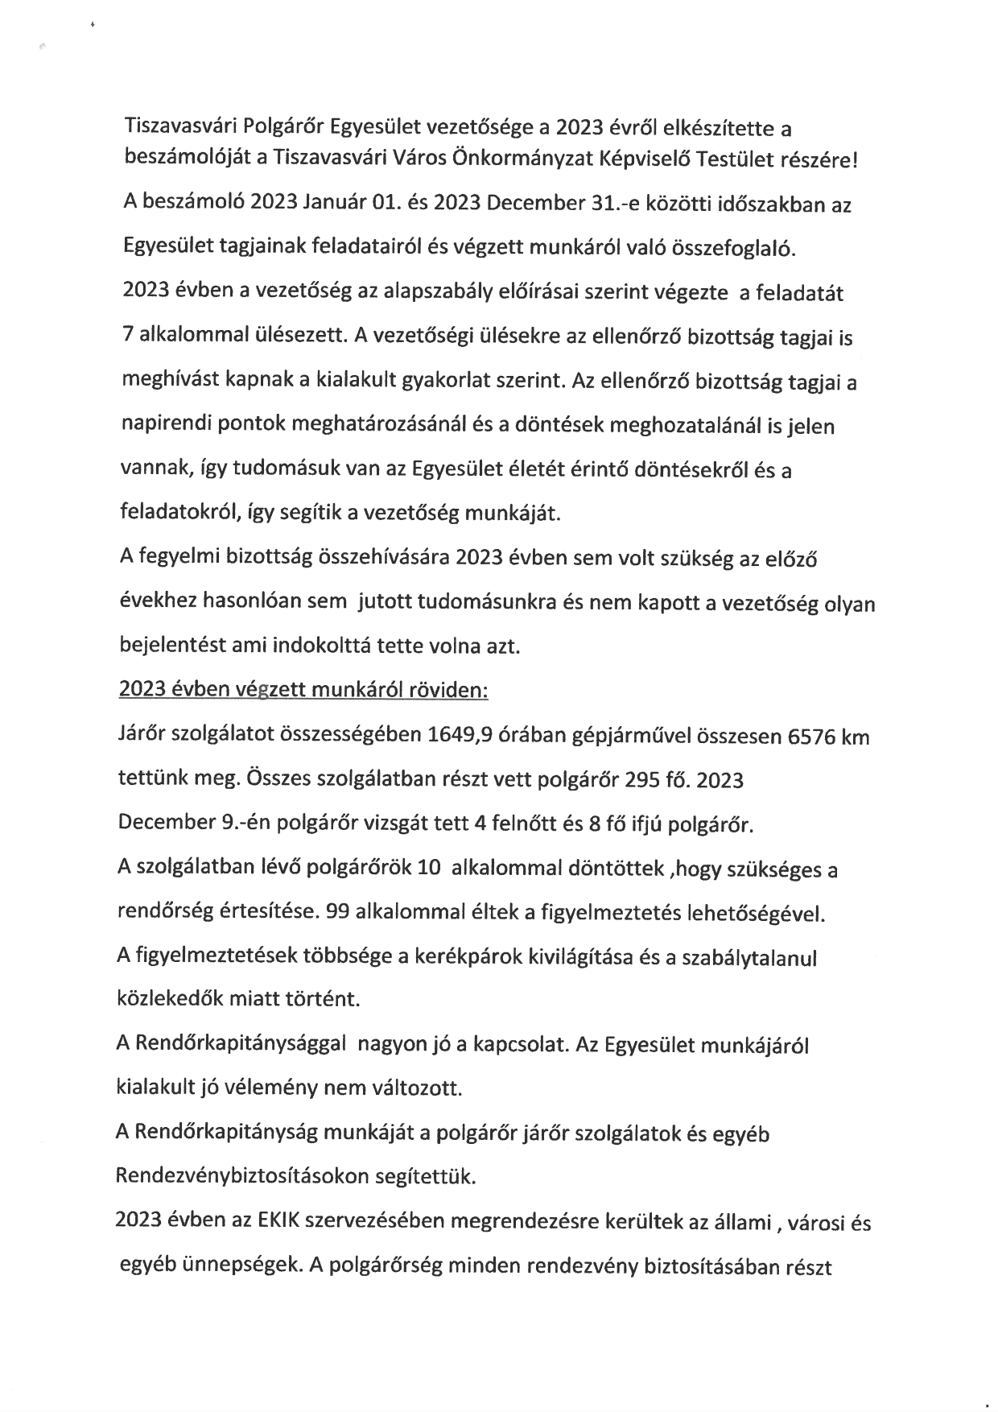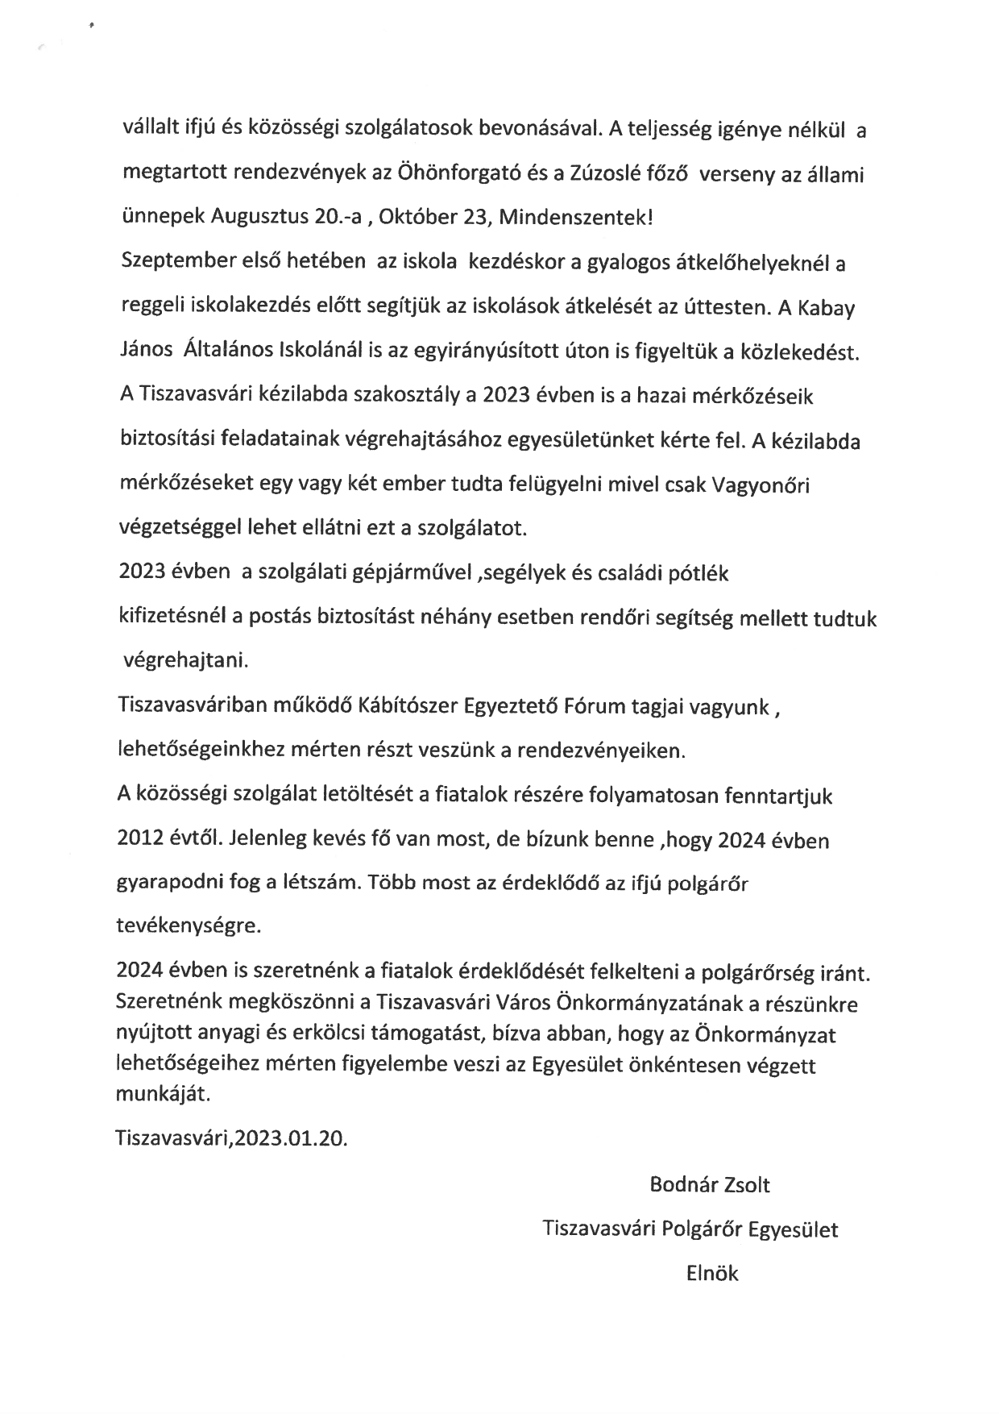
114/2024. (IV.25.) Kt. számú határozat melléklete

